美亚柏科公司简介
厦门市美亚柏科信息股份有限公司（股票简称：美亚柏科，股票代码：300188）公司成立于1999年，是国内电子数据取证领域龙头企业、网络空间安全及大数据信息化专家，主要服务于国内各级司法机关以及行政执法部门。自2011年3月16日在深交所创业板挂牌上市以来，美亚柏科主要经济指标一直保持稳定高速增长，截至目前，已拥有1家分公司，3家全资子公司，7家控股子公司、10家参股公司，并在全国建立了24个分支机构（16个办事处，8个售后服务点），为全国客户提供技术支持服务。
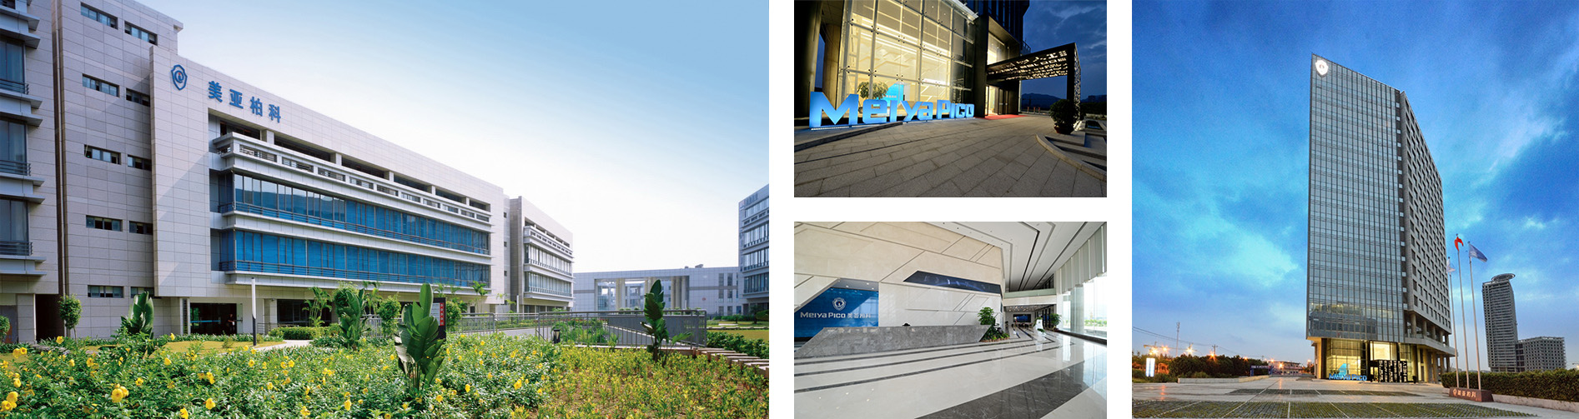
美亚柏科总部大厦 美亚柏科培训中心大楼

根据当前行业技术发展趋势，美亚柏科将大数据和人工智能这两大技术主流融入公司持续钻研的电子数据取证技术、互联网搜索技术、网络安全技术，提升这三大技术所涉及业务的数据提取、处理能力和智能化，从而进一步优化公司“四大产品”和“四大服务”。
“四大产品”包括电子数据取证、网络空间安全、大数据信息化产品及专项执法装备，分别由四个研究院负责 。
“四大服务”在四大产品的基础上衍生发展而来，即存证云+、搜索云+、数据服务及信息安全服务。
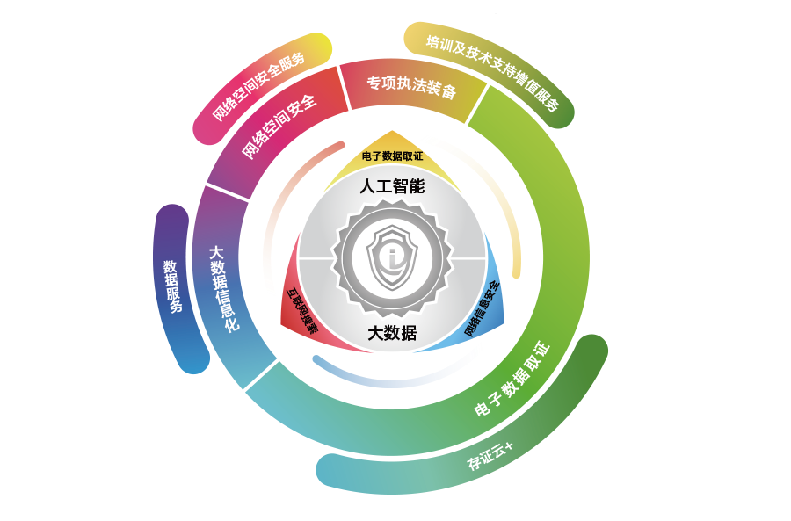
四大产品、四大服务关联图
公司一直将人才作为企业发展的重要战略性资源来进行开发、维护。建立完善的薪酬考核体系，制定合理且具有竞争力的薪酬激励方案；在人才培训培养上，依托公司培训中心、美课平台，与外部培训机构合作，对不同岗位不定期召开各种技能培训，保证公司员工与企业共同成长；成立了众创空间，提供技术和平台资源，鼓励内部员工创新创业；实施限制性股票激励计划，吸引和留住人才；同时借助政府出台的各种优惠政策，在个税返还、子女就学、人才住房等方面积极为骨干员工争取良好的生活工作环境。






公司先后参与了2017厦门金砖会晤、北京一带一路高峰论坛、杭州G20峰会、2008年北京奥运会、广州亚运会、上海世博会等国家大型活动的信息安全保障，并且在多次社会重大突发事件中提供技术协助，创造了良好的社会效益，也得到国家相关部门的高度评价，胡锦涛、温家宝、赵乐际、贾庆林、吴官正、孙春兰、刘延东、马凯、孟建柱、路甬祥、万钢、王钦敏等20多位领导人先后莅临公司，对公司取得的成绩给予高度肯定。
公司始终坚持技术创新，截至2017年12月31日，公司共取得授权专利186项，其中发明专利122项，实用新型专利37项，外观专利27项，有效注册商标34项，软件著作权333项。先后被认定为“国家规划布局内重点软件企业”、“国家创新型试点企业”，已承担国家发改委高技术产业化专项、国家“十二五”科技支撑计划项目等科技计划项目共30余项。在不断发展壮大的同时，公司也积极承担社会责任，于2010年成立了美亚爱心基金，截至目前，共捐赠善款640余万。
过去，美亚柏科致力于为各级司法机关打击犯罪提供电子数据取证产品及网络信息安全解决方案，作为国内电子数据取证行业的龙头企业，不断引领行业技术发展。
现在，美亚柏科正着力于将大数据技术和大搜索技术应用于为更多执法部门开展网络空间社会治理提供产品和服务，助力执法部门实现“大数据打造无贼天下”的远大目标。
未来，美亚柏科将继续充分发挥公司技术及资源优势，借助互联网+大数据的力量，为更广大的社会公众提供便民服务。

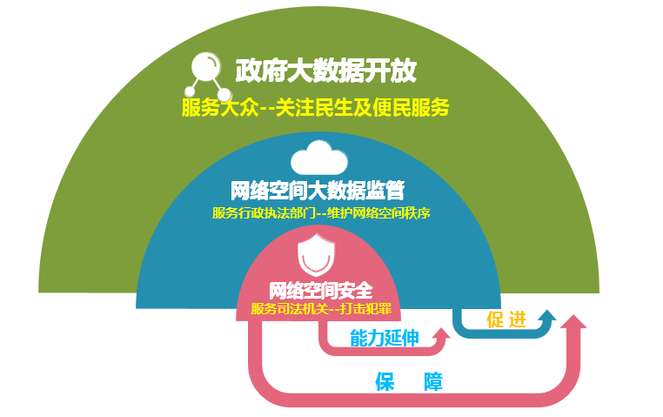
作为上市企业，公司将秉承以“为客户创造价值，为员工创造机会，为股东创造利益，为社会承担责任”的企业使命，不懈努力将自身打造成为国际领先的电子数据取证与网络空间安全专家！

招生计划：

一、人工智能方向（2名）
课题方向：自然语言分析处理，中文分词算法研究，文本词向量算法研究，文本情感分析等。
通过该课题的研究和工程实践，培养成为人工智能领域自然语言处理算法专家。自然语言处理算法专家是目前人工智能领域急需紧缺人才，就业前景广泛，待遇丰厚。
二、大数据搜索方向（1名）
课题方向：大数据全文搜索引擎的应用研究
通过该课题，可以掌握以下一种或多种知识和能力：
1.掌握大数据分布式存储原理及存储策略
2.掌握全文检索引擎原理及系统架构
3.掌握分词策略(中英文分词)
4.掌握JAVA或Scala编程

三、图数据库算法方向（1名）
课题方向：研究图数据库实现原理，设计算法，优化数据库存储结构，提升数据库性能，解决生产环境中数据库性能不理想的问题。
通过该课题，可以掌握以下一种或多种知识和能力：
1.掌握NoSQL数据库原理和编程方法；
2.掌握图数据结构和相关算法；
3.掌握C/C++编程语言及Windows平台应用程序开发技能；
4.掌握Windows平台的编程环境，熟练使用QT、VisualStudio等。

四、网络和信息安全方向（1名）
课题方向：研究网络协议的安全，APP应用安全风控研究。
通过该课题，可以掌握以下一种或多种知识和能力：
1、掌握公钥、私钥加解密技术原理，掌握RSA、AES、DES、MD5、SHA等加解密和散列的应用；
2、掌握TCP、HTTP/HTTPS等协议，并能使用Wireshark、Fiddler、Charles进行协议分析和协议模拟；
3、熟练使用C/C++编程语言，以及数据库SQL语句的编写，掌握Python语言及Python网络库的使用。

